Wir können uns nicht ewig hassen –
Deutsche Jugendliche treffen jüdische WiderstandskämpferInnen

Philipp Glahé

Wir sprechen zu euch nicht als Feinde, denn man darf euch nicht für die Fehler der Generation eurer Großeltern verantwortlich machen. Liliane und Daniel Franck nicken zustimmend. Eure Großeltern können euch nicht die Geschichte vermitteln, wie wir es können. Sie haben anderes erlebt. Rachel Cheigam schaut uns drei Jugendliche, die wir mit Diktiergerät, Papier und Stiften ausgerüstet an ihrem Wohnzimmertisch sitzen, ernst an. Habt ihr eure Großeltern jemals gefragt, welche Verantwortung sie an den Verbrechen der Nazi-Dikatur tragen?
Es herrscht nachdenkliche Stille. Durch eines der geöffneten hohen Fenster lässt sich das Hupen eines vorbeifahrenden Autos vernehmen, ansonsten ist es ruhig in der Pariser Avenue.
Meine beiden Freunde und Mitreisenden Niklas Beier, Julian Sieling und ich blicken in die Runde. Ja, wir haben uns mit der Rolle unserer Großeltern auseinandergesetzt. Deswegen sind wir ja heute auch gekommen.
Niklas, Julian und ich, alle drei sind wir Gymnasiasten und haben mehr oder weniger die Volljährigkeit erreicht, thematisieren in unserer Facharbeit die Rolle der Deutschen in Frankreich während des Zweiten Weltkrieges. Das bedeutet nicht nur wochenlange Recherchen in Archiven und das Erstellen seitenlanger Berichte, das bedeutet auch, dass man mit denen spricht, die am eigenen Leib erfahren haben, was es bedeutet, zum Spielball nationalsozialistischer Interessen zu werden.
Das Kinn auf seine großen, mit Altersflecken bedeckten und hervortretenden Adern gezeichneten Hände gestützt, pflichtet der 84 Jahre alte Daniel Franck seiner Vorrednerin bei: Es ist wichtig, miteinander zu reden, wenn man verhindern möchte, dass sich die Geschichte wiederholt.
Ach Daniel, nimm doch die Hände vom Mund! Die drei Messieurs können doch kein Wort verstehen. Rachel, mit 93 Jahren die zweifellos Älteste im Raum, tadelt ihren ehemaligen Mitstreiter des jüdischen Widerstands mütterlich. Die kleine Gesprächsrunde lacht herzlich. Die Atmosphäre ist sehr entspannt. Auch der Umgang der beiden Widerstandskämpfer Rachel und Daniel und dessen Frau Liliane mit uns Jugendlichen ist weitaus lockerer und freundlicher, als man hätte denken können, wenn drei jüdische Verfolgte drei deutschen Nachfahren der Tätergeneration gegenübersitzen.
Wir waren uns wirklich unsicher darüber, was uns bei dem Gespräch erwarten würde, werden wir später unseren Mitschülern erzählen. Denn wir hatten nie zuvor mit Opfern des Nationalsozialismus gesprochen, uns fehlte jegliche Erfahrung auf diesem Gebiet. Sicherlich, wir wurden von unserer Geschichtslehrerin vorbereitet, aber in der Theorie ist doch manches anders als in der Praxis. Gefürchtet haben wir uns vor allem davor, in ein Fettnäppchen zu treten oder zu unsensibel zu sein, das Gespräch sollte immerhin auf Französisch geführt werden.
Flink kratzen die Minen unserer Kugelschreiber über das Papier, als Daniel uns erzählt, warum er sich dazu entschlossen hatte, der Résistance beizutreten. Ich war 16 Jahre alt, als ich begriff, dass die Deutschen gekommen waren, um mich zu verhaften. Die Wehrmacht hatte Nordfrankreich längst besetzt, als Daniel im Sommer 1942 von einem Bekannten gewarnt wurde. Er hatte gesehen, dass deutsche Soldaten gekommen waren und ihn suchten. Viel Zeit blieb dem Jugendlichen nicht. Er war Jude, obwohl er seinen Glauben nie kennen gelernt hatte. Daniels Eltern waren früh gestorben, sodass er als Waisenkind bei einer französischen Familie nahe Paris aufwuchs.
Zusammen mit einem Freund entschied sich Daniel zur Flucht. Diese Entscheidung führte ihn letztendlich zur Résistance. Wochenlang irrten die beiden jungen jüdischen Männer durch Frankreich und schlugen sich schließlich bis zur Grenze nach Südfrankreich, der so genannten „Zone Libre“, durch. Im Gegensatz zum Norden war der südliche Teil Frankreichs nicht von den Deutschen besetzt. Hier herrschte das vom Deutschen Reich abhängige „Vichy-Régime“, das vielen als Überbleibsel der unabhängigen französischen Republik erschien. Über Freunde in Vichy knüpfte Daniel erste Kontakte zu einer Schleuser- und Schmugglerbande, die zum Ausgangspunkt für seinen politischen Widerstand wurde.
Ihr jungen Leute habt doch sicher Hunger, oder? Rachel lächelt uns freundlich an und stößt prompt auf Zustimmung, als sie eine kurze Pause mit Kaffee und Kuchen vorschlägt. Während Rachel und Liliane in der Küche verschwinden, um Kaffee zu kochen und wir mit Daniel den Tisch decken, bleibt Zeit, den Blick durch das gemütliche Wohnzimmer Rachels schweifen zu lassen. Hier scheint die Zeit in den 1960er Jahren stehen geblieben zu sein. Ein großer antiquarischer Bücherschrank und vor allem unzählig viele Familienbilder an den Wänden prägen die Atmosphäre. Männer mit langen weißen Rauschebärten auf sehr alten Schwarz-Weiß-Fotografien finden sich ebenso wie farbige Bilder kleiner Kinder in den kunstvollen Bilderrahmen wieder. Auch mischen sich einige Zeitungsartikel unter die Fotografien.
Mit zitterigen Händen versucht Daniel, seinen Gästen Kakao einzuschenken. Derweil belädt Rachel unsere Teller mit unterschiedlichsten Sorten an Kuchen. Es entspinnt sich ein Gespräch, das ausnahmsweise nichts mit den Gräueln des Zweiten Weltkrieges, sondern mit ganz alltäglichen Problemen zu tun hat. Dennoch lässt sich das außergewöhnliche Schicksal der ehemaligen Maquisards (so die französische Bezeichnung für die Widerstandskämpfer) hier kaum verbergen.
Als das Geschirr längst wieder abgeräumt ist und das weiße Schreibpapier abermals den Tisch bedeckt, geht es um das bewegte Leben Rachels. Ebenfalls Jüdin, wurde sie 1917 in St. Petersburg als Tochter eines russischen Juweliers geboren. Aufgrund der zunehmenden Repressalien ihrer bürgerlichen Familie gegenüber floh diese vor den Bolschewiken nach Litauen. Nach einigen weiteren Jahren in Berlin ließen sich Rachels Eltern 1924 in Paris nieder. Selbstbewusst wie sie war, brach Rachel gegen den Willen ihrer Familie ihre Schulausbildung ab, um Sportreporterin zu werden.
Ihr politisches Engagement begann mit einem Einkauf auf dem Wochenmarkt. Als Jüdin erkennbar durch den Judenstern auf ihrer Kleidung wurde sie von einer Mitarbeiterin des Krankenhauses in ihrem Viertel gewarnt: Die Deutschen würden bereits kranke Juden abtransportieren. Unverzüglich machte sich Rachel auf den Heimweg und brachte ihre Eltern mit ihren Geschwistern aus Paris heraus und in Sicherheit. Sie selbst wollte Paris jedoch nie verlassen. Ich wusste, dass die Deutschen den Krieg verlieren würden. Ich wollte den Tag in Paris erleben, an dem es soweit sein würde. Schon bald schloss sich die 23-jährige Journalistin einer militärisch-politischen Gruppierung des jüdischen Widerstands an, die maßgeblich darauf fokussiert war, Juden vor der Verhaftung und Deportation zu retten.
Sitzt man heute neben der alten Dame am Wohnzimmertisch, so kann man kaum glauben, wie diese freundlich lächelnde zierliche Frau, die mit ihrem schlohweißen Haar und ihrer altmodischen Brille dem Idealbild einer Wunschoma entspricht, vor 66 Jahren an Sabotageakten gegen die deutsche Wehrmacht beteiligt war. Der Gedanke scheint absurd, dass diese Französin wie auch ihr jüngerer Freund Daniel uns drei deutsche Jugendliche 1944 mit Waffengewalt bekämpft hätten. Noch vor einigen Jahren wäre für Rachel ein Gespräch wie das heutige kaum denkbar gewesen.
Doch inzwischen hat sich viel verändert. Deutsche Jugendliche und Historikerinnen suchen sie mittlerweile auf, um das Unrecht aufzuarbeiten, das von ihrem Volk angerichtet wurde. Auf eindrucksvolle Weise zeigt das Ende des gemeinsamen Gesprächs, dass die deutsch-französische Aussöhnung kaum erfolgreicher hätte sein können. Die Stimmung beim Abschied ist sehr emotional. Als wir, tief bewegt von diesem ungewöhnlichen Interview, Rachel nach deutscher Manier die Hand reichen wollen, nimmt diese uns gleich in den Arm und bedenkt uns mit zwei Wangenküsschen.
Wer hätte gedacht, dass es einst diese Geste der Freundschaft zwischen Deutschen und Juden geben könnte?

Philipp Glahé, geboren 1991, ist Schüler der Oberstufe im Gymnasium Ganderkesee; Teilnahme am Geschichts- und Politikleistungskurs; jugendpolitisch engagiert als Vorsitzender im „Jugendparlament Ganderkesee“ (politisches und gesellschaftliches Sprachrohr der Jugendlichen der Gemeinde); francophil. Er hält immer noch Briefkontakt zu Rachel Cheigam, die als Journalistin besonders an der Veröffentlichung des Artikels interessiert ist.

Bildunterschrift:
Die Interviewrunde: Niklas Beier, Daniel Franck, Rachel Cheigam, Philipp Glahé und Julian Sieling (v. li. n. re.), Foto: Liliane Franck

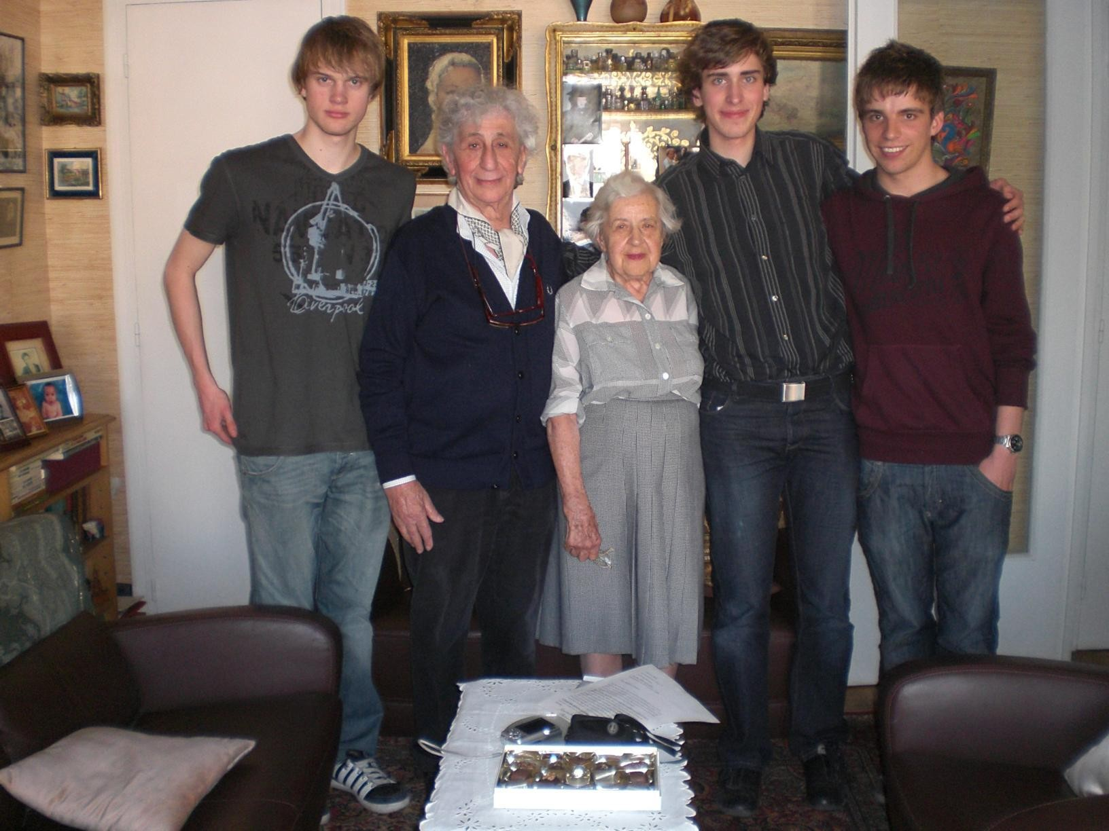
Bildnachweis: Privat

